INFO KUNGSBERGET 13/2
Bussarna avgår Almunge skola 07.00 och Gunsta 07.15
Åter ca 18.30-19
Pinkod åkare: 511020
Boka här: https://grupp.kungsberget.se
Priser:
Liftkort: 130.-
Skidhyra 130.-
Buss 240.-
Lunch 69.- (skolan medtar egen, men någon kanske vill äta ute).

Hjälm är ett måste i backen. (finns att låna på plats).

Vuxen finns i barnbacken (backen på samma sida som bussen), skidskola bedrivs på fm av idrottslärare (snowboard fungerar också). Lärare nås på 0739354292- Sarah

Det går bra att hyra utrustning där, all info via ovanstående länk.

All bokning görs på ovan nämnda hemsida. Skolan medtar matsäck.

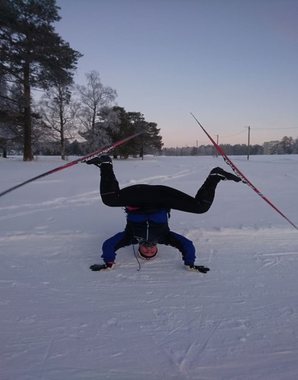

Ser fram emot en trevlig dag i backen… /Personalen på Almunge skola

